

Ranfery Josua Peregrina Morales

1924910

Décimo

Temas Selectos de IA

001

27/05/2024

Nombre:

Matrícula:

Semestre:

Materia:

Docente:

Grupo:

Fecha:

**Periodo**: *Enero – Junio 2024*

**Examen Ordinario**

Raymundo Said Zamora Pequeño

Pregunta 1: Un programa en PROLOG que permita comparar 2 strings binarios de 8 dígitos.

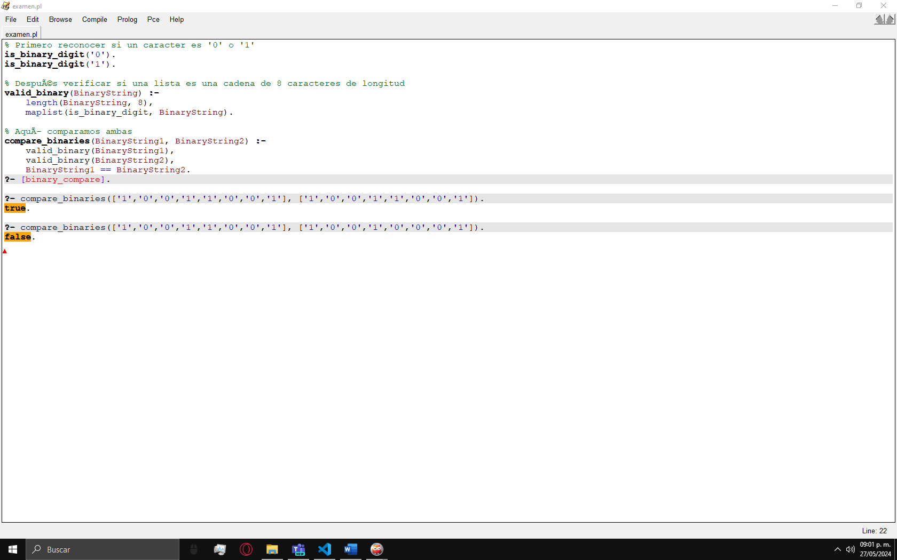

% Primero reconocer si un caracter es '0' o '1'

is_binary_digit('0').

is_binary_digit('1').

% DespuÃ©s verificar si una lista es una cadena de 8 caracteres de longitud

valid_binary(BinaryString) :-

length(BinaryString, 8),

maplist(is_binary_digit, BinaryString).

% AquÃ­ comparamos ambas

compare_binaries(BinaryString1, BinaryString2) :-

valid_binary(BinaryString1),

valid_binary(BinaryString2),

BinaryString1 == BinaryString2.

?- [binary_compare].

?- compare_binaries(['1','0','0','1','1','0','0','1'], ['1','0','0','1','1','0','0','1']).

?- compare_binaries(['1','0','0','1','1','0','0','1'], ['1','0','0','1','0','0','0','1']).

No sé por qué se pegó sin formato ni colores, sólo como texto, se ve algo feo pero se entiende. Sobre todo, porque era un programa sencillo… sospechosamente sencillo.

De todas formas, no escribí el código directamente en el Edit de Prolog porque no me daba confianza. Lo hice en un editor de texto y lo pasé a Prolog.

El código más legible luce así:

% Primero reconocer si un caracter es '0' o '1'

is_binary_digit('0').

is_binary_digit('1').

% Después verificar si una lista es una cadena de 8 caracteres de longitud

valid_binary(BinaryString) :-

    length(BinaryString, 8),

    maplist(is_binary_digit, BinaryString).

% Aquí comparamos ambas

compare_binaries(BinaryString1, BinaryString2) :-

    valid_binary(BinaryString1),

    valid_binary(BinaryString2),

    BinaryString1 == BinaryString2.

?- [binary_compare].

Pregunta 2: Desarrollar 3 generaciones de una población:

Estoy dedicando 1 bit al signo:

0 si el número recibido es positivo.

1 si el bit recibido es negativo.

Estoy dedicando 9 bits a la parte entera

Para poder representar desde 0, hasta 256

Y así poder cubrir los: 170

Estoy utilizando 11 bits a la parte decimal.

Para poder representar hasta 1024

Y así poder cubrir los posibles: 999 de posible decimal.

Usando un total de 21 caracteres para representar cada individuo

Y cada cromosoma tiene 2 individuos así que serían 42 caracteres por individuo

Por ejemplo: [-1,1] está representado de esta forma:

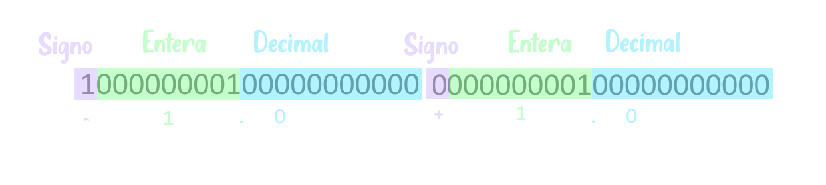

[1] " ================================================================== "

[1] " **POBLACION INICIAL**: "

[1] "100000000100000000000000000000100000000000" “=-1,1”

[2] "000000000000000000010000110010000000000000" “=0.002,100”

[3] "000000101100000000000001010101000000000000" “=1,170”

[4] "100000111100001001000000000000101111011011" “=-15.72, 1.987

”

[1]"Calificación del individuo: 100000000100000000000000000000100000000000 es: 39"

[1]"Calificación del individuo: 000000000000000000010000110010000000000000 es: 38"

[1]"Calificación del individuo: 000000101100000000000001010101000000000000 es: 35"

[1]"Calificación del individuo: 100000111100001001000000000000101111011011 es: 26"

[1] 39 38 35 26

Puntuación inicial: 138

[1] "Mejores individuos seleccionados:"

[1] "100000000100000000000000000000100000000000"

[2] "000000000000000000010000110010000000000000"

[3] "000000101100000000000001010101000000000000"

[4] "100000111100001001000000000000101111011011"

[1] "Cruzando: 100000000100000000000000000000100000000000 y 000000000000000000010000110010000000000000"

[1] "Resulta en hijos: 100000000100000000000000110010000000000000 y 000000000000000000010000000000100000000000"

[1] "Cruzando: 100000000100000000000000000000100000000000 y 000000101100000000000001010101000000000000"

[1] "Resulta en hijos: 100000000100000000000001010101000000000000 y 000000101100000000000000000000100000000000"

[1] "Nueva población generada:"

[1] "100000000100000000000000110010000000000000"

[2] "000000000000000000010000000000100000000000"

[3] "100000000100000000000001010101000000000000"

[4] "000000101100000000000000000000100000000000"

[1] "Individuo después de la mutación en posición 1 : 000000000100000000000000110010000000000000"

[1] "Individuo después de la mutación en posición 2 : 010000000000000000010000000000100000000000"

[1] "Individuo después de la mutación en posición 3 : 101000000100000000000001010101000000000000"

[1] "Individuo después de la mutación en posición 4 : 000100101100000000000000000000100000000000"

[1] "Calificación del individuo: 000000000100000000000000110010000000000000 es: 38"

[1] "Calificación del individuo: 010000000000000000010000000000100000000000 es: 39"

[1] "Calificación del individuo: 101000000100000000000001010101000000000000 es: 35"

[1] "Calificación del individuo: 000100101100000000000000000000100000000000 es: 37"

[1] 38 39 35 37

Puntuación después de mutar: 149

[1] "=========================================================================="

**Generación: 2**

[1] "000000000100000000000000110010000000000000"

[2] "010000000000000000010000000000100000000000"

[3] "101000000100000000000001010101000000000000"

[4] "000100101100000000000000000000100000000000"

[1] "Calificación del individuo: 000000000100000000000000110010000000000000 es: 38"

[1] "Calificación del individuo: 010000000000000000010000000000100000000000 es: 39"

[1] "Calificación del individuo: 101000000100000000000001010101000000000000 es: 35"

[1] "Calificación del individuo: 000100101100000000000000000000100000000000 es: 37"

[1] 38 39 35 37

Puntuación inicial: 149

[1] "Mejores individuos seleccionados:"

[1] "010000000000000000010000000000100000000000"

[2] "000000000100000000000000110010000000000000"

[3] "000100101100000000000000000000100000000000"

[4] "101000000100000000000001010101000000000000"

[1] "Cruzando: 010000000000000000010000000000100000000000 y 000000000100000000000000110010000000000000"

[1] "Resulta en hijos: 010000000000000000010000110010000000000000 y 000000000100000000000000000000100000000000"

[1] "Cruzando: 010000000000000000010000000000100000000000 y 000100101100000000000000000000100000000000"

[1] "Resulta en hijos: 010000000000000000010000000000100000000000 y 000100101100000000000000000000100000000000"

[1] "Nueva población generada:"

[1] "010000000000000000010000110010000000000000"

[2] "000000000100000000000000000000100000000000"

[3] "010000000000000000010000000000100000000000"

[4] "000100101100000000000000000000100000000000"

[1] "Individuo después de la mutación en posición 1 : 110000000000000000010000110010000000000000"

[1] "Individuo después de la mutación en posición 2 : 010000000100000000000000000000100000000000"

[1] "Individuo después de la mutación en posición 3 : 011000000000000000010000000000100000000000"

[1] "Individuo después de la mutación en posición 4 : 000000101100000000000000000000100000000000"

[1] "Calificación del individuo: 110000000000000000010000110010000000000000 es: 36"

[1] "Calificación del individuo: 010000000100000000000000000000100000000000 es: 39"

[1] "Calificación del individuo: 011000000000000000010000000000100000000000 es: 38"

[1] "Calificación del individuo: 000000101100000000000000000000100000000000 es: 38"

[1] 36 39 38 38

Puntuación después de mutar: 151

[1] "=========================================================================="

**Generación: 3**

[1] "110000000000000000010000110010000000000000"

[2] "010000000100000000000000000000100000000000"

[3] "011000000000000000010000000000100000000000"

[4] "000000101100000000000000000000100000000000"

[1] "Calificación del individuo: 110000000000000000010000110010000000000000 es: 36"

[1] "Calificación del individuo: 010000000100000000000000000000100000000000 es: 39"

[1] "Calificación del individuo: 011000000000000000010000000000100000000000 es: 38"

[1] "Calificación del individuo: 000000101100000000000000000000100000000000 es: 38"

[1] 36 39 38 38

Puntuación inicial: 151

[1] "Mejores individuos seleccionados:"

[1] "010000000100000000000000000000100000000000"

[2] "011000000000000000010000000000100000000000"

[3] "000000101100000000000000000000100000000000"

[4] "110000000000000000010000110010000000000000"

[1] "Cruzando: 010000000100000000000000000000100000000000 y 011000000000000000010000000000100000000000"

[1] "Resulta en hijos: 010000000100000000000000000000100000000000 y 011000000000000000010000000000100000000000"

[1] "Cruzando: 010000000100000000000000000000100000000000 y 000000101100000000000000000000100000000000"

[1] "Resulta en hijos: 010000000100000000000000000000100000000000 y 000000101100000000000000000000100000000000"

[1] "Nueva población generada:"

[1] "010000000100000000000000000000100000000000"

[2] "011000000000000000010000000000100000000000"

[3] "010000000100000000000000000000100000000000"

[4] "000000101100000000000000000000100000000000"

[1] "Individuo después de la mutación en posición 1 : 110000000100000000000000000000100000000000"

[1] "Individuo después de la mutación en posición 2 : 001000000000000000010000000000100000000000"

[1] "Individuo después de la mutación en posición 3 : 011000000100000000000000000000100000000000"

[1] "Individuo después de la mutación en posición 4 : 000100101100000000000000000000100000000000"

[1] "Calificación del individuo: 110000000100000000000000000000100000000000 es: 38"

[1] "Calificación del individuo: 001000000000000000010000000000100000000000 es: 39"

[1] "Calificación del individuo: 011000000100000000000000000000100000000000 es: 38"

[1] "Calificación del individuo: 000100101100000000000000000000100000000000 es: 37"

[1] 38 39 38 37

Puntuación después de mutar: 152

La máxima calificación alcanzada fue: 151 en la iteración: 3

[1] "Población final:

“110000000100000000000000000000100000000000"

“001000000000000000010000000000100000000000"

“011000000100000000000000000000100000000000"

“000100101100000000000000000000100000000000"

